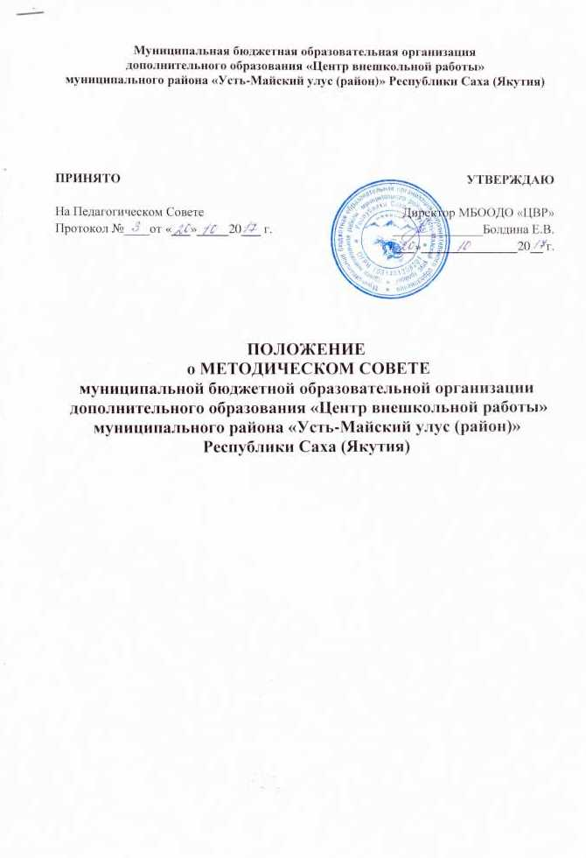
1. Общие положения
1.1. Настоящее положение разработано в соответствии с Федеральным Законом от 29.12.2012 г. № 273–ФЗ «Об образовании в Российской Федерации» и Уставом муниципальной бюджетной образовательной организации дополнительного образования «Центр внешкольной работы» муниципального района «Усть-Майский улус (район)» РС (Я) и регламентирует работу Методического совета.
1.2. Положение о методической работе в МБООДО «ЦВР» определяет цели, задачи, формы организации методической работы организации, способствует изучению, обобщению и распространению педагогического опыта.
1.3. Методический совет - коллегиальный профессиональный орган, объединяющий на добровольной основе членов педагогического коллектива образовательной организации в целях осуществления руководства методической деятельностью.
2. Цель и задачи деятельности
2.1. Цель деятельности методического совета - обеспечить гибкость и оперативность методической работы образовательной организации, повышение квалификации педагогических работников, формирование профессионально значимых качеств педагога дополнительного образования, рост их профессионального мастерства.
2.2. Задачи методического совета:
- создать сплоченный коллектив единомышленников, бережно сохраняющих традиции Центра, стремящихся к постоянному профессиональному самосовершенствованию, развитию образовательных процессов в организации, повышению продуктивности педагогической деятельности;
- способствовать поиску и использованию в воспитательно-образовательном процессе современных методик, форм, средств и методов преподавания, новых педагогических и образовательных технологий;
- изучать профессиональные достижения педагогов, обобщать ценный опыт каждого и внедрять его в практику работы педагогического коллектива;
- широко информировать об опыте образовательной организации в печати, средствах теле- и радиовещания с целью использования имеющего опыта в других образовательных организациях района;
- создавать условия для использования в работе педагога дополнительного образования диагностических методик и мониторинговых программ по прогнозированию, обобщению и оценке результатов педагогической деятельности;
- стимулировать инициативу и активизировать творчество членов коллектива в научно-исследовательской, опытно-экспериментальной и другой творческой деятельности, направленной на совершенствование, обновление и развитие воспитательно-образовательного процесса в организации и работы педагога;
- проводить первичную экспертизу стратегических документов образовательной организации (программ развития, образовательных программ, учебных планов и др.);
- контролировать ход и результаты комплексных исследований, проектов, экспериментов, осуществляемых образовательной организацией;
- анализировать результаты педагогической деятельности, выявлять и предупреждать ошибки, затруднения;

- способствовать развитию личностно ориентированной педагогической деятельности, обеспечивать условия для самообразования, самосовершенствования и самореализации личности педагога.
3. Содержание деятельности
3.1.Содержание деятельности методического совета определяется целями и задачами работы образовательной организации.
3.2. Содержание деятельности Совета предусматривает повышение квалификации педагогических работников образовательной организации, совершенствование воспитательно-образовательного процесса и состоит в следующем:
3.2.1. Согласование дополнительных образовательных программ;
3.2.2. Методическое обоснование численного состава, содержания и расписания работы объединений;
3.2.3. Разработка планов, графиков и программ повышения квалификации и развития профессионального мастерства педагогических работников.
3.2.4. Оценка деятельности членов педагогического коллектива, рекомендации по аттестации педагогов, присвоению категорий, разрядов, представлению к званиям, наградам и другим поощрениям.
3.2.5. 0рганизация общего руководства методической деятельностью, проведение научно-практических конференций, педагогических чтений, семинаров, «круглых столов», методических конкурсов, выставок, смотров, методических дней, недель, декад и др.
3.2.6.Анализ и рекомендации к печати и внедрению методических пособий, программ и другой продукции методической деятельности образовательной организации.
4. Структура и организация работы Совета.
4.1. Возглавляет Методический совет заместитель директора по учебно-воспитательной работе. В своей деятельности председатель Методического совета подчиняется директору Центра, руководствуется решениями Педагогического совета Центра.
Членами методического совета являются методисты, педагоги дополнительного образования, педагоги-новаторы, педагоги-исследователи (экспериментаторы), а также приглашенные лица из других организаций образования, науки, культуры и т.п.
4.2. Совет выбирает из своего состава секретаря сроком на один год, который ведет протоколы заседаний и несет ответственность за ведение документации.
4.3. В своей деятельности председатель подчиняется педагогическому совету образовательной организации.
4.4. Заседания Совета считаются открытыми и проводятся в соответствии с планом работы, а также по мере необходимости, но не реже 1 раза в четверть, за исключением летнего периода. Решение Совета считается принятым, если за него проголосовало простое большинство голосов.
4.5. Содержание заседаний определяется общим планом с учетом основных направлений работы МБООДО «ЦВР».
4.6. В перерывах между заседаниями согласование вопросов с администрацией от имени Совета осуществляет Председатель.
4.7. Плановые сроки с ориентировочными сроками их рассмотрения доводятся до администрации в начале планируемого периода. О точной дате плановых заседаний и всех внеплановых заседаниях Совета, проводимых с расширенным участием представителей педагогического состава Центра, Председатель Совета извещает администрацию не менее чем за один месяц, а администрацией педагогические работники извещаются не менее чем за 2 недели до намеченного заседания. Исключение может быть сделано только для вопросов, требующих безотлагательного принятия решения.
5. Права и обязанности членов методического совета.
5.1. Методический совет имеет право вносить предложения руководству организации по распределению учебной нагрузки при тарификации, оплате труда педагогических сотрудников.
5.2. Члены Совета обязаны:
5.2.1. участвовать в заседаниях методического совета, практических семинарах;
5.2.2. стремиться к повышению уровня профессионального мастерства;
5.2.3. знать тенденции развития дополнительного образования;
5.2.4. владеть основами самоанализа педагогической деятельности.
6. Документация
6.1. Методическая работа в организации оформляется (фиксируется) документально в форме:
- протоколов методических советов, где фиксируется ход обсуждения вопросов, выносимых на заседания МС, предложения, рекомендации и решения. Нумерация протоколов ведётся от начала учебного года. Протоколы заседаний МС хранятся у Председателя Совета. Протоколы заседаний МС пронумеровываются, прошнуровываются и скрепляются печатью организации;
- планов работы методического совета;
- конспектов и разработок лучших методических мероприятий организации;
- письменных материалов, отражающих деятельность педагогов;
- дипломов, наград (являющихся общественным признанием результативности работы отдельных педагогов и учащихся).

